
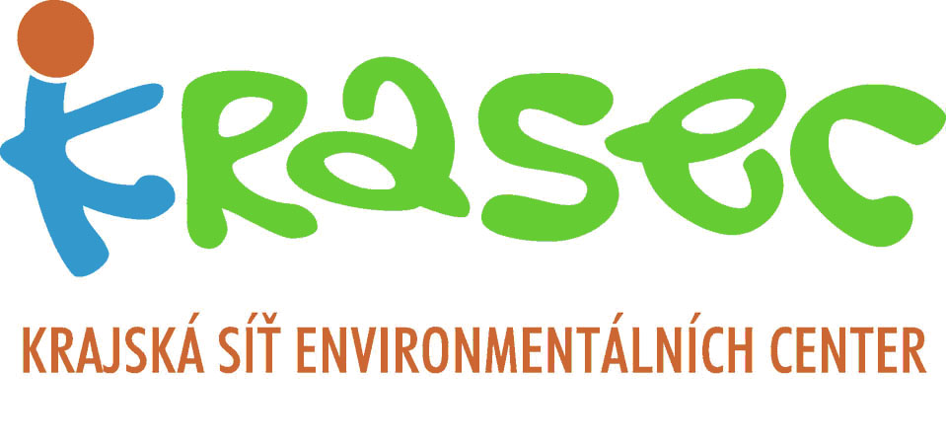

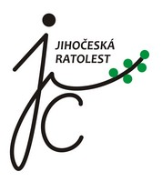
Fráni Šrámka 1168/35 U Zimního stadionu 1952/2
370 01 České Budějovice 370 76 České Budějovice
Tel.: 725 048 160 http://www.kraj-jihocesky.cz
E-mail: krasec@krasec.cz
Http: //www.krasec.cz

Tisková zpráva ze dne 12. května 2017

7. ročník soutěže „Jihočeská ratolest“ odmění nejlepší
jihočeské ekologické projekty. Hlásit se můžete teď.

ČESKÉ BUDĚJOVICE – Krajská síť environmentálních center Krasec, z. s. (Krasec) a Jihočeský kraj pořádají 7. ročník soutěže projektů obcí, škol, neziskových subjektů a studentských prací s přínosem pro ochranu životního prostředí „Jihočeská ratolest“. Svůj projekt mohou zájemci přihlásit do 10. října.

Záštitu nad letošním ročníkem převzali radní Jihočeského kraje Pavel Hroch a rektor Jihočeské univerzity doc. Tomáš Machula, Ph.D., Th.D. Také letos se bude soutěžit ve čtyřech kategoriích, které jsou vymezeny pro obce, školy všech stupňů, neziskové subjekty a vysokoškolské studenty. Vítězové jednotlivých kategorií i předkladatelé projektů umístěných na druhých a třetích místech získají finanční odměny, certifikát a balíček regionálních výrobků.

Soutěžící mohou přihlásit své projekty, bakalářské či diplomové práce, které byly ukončeny, resp. obhájeny v období od 1. ledna 2016 do 30. června 2017 a které přímo či nepřímo přispěly k ochraně životního prostředí. Slavnostní vyhlášení výsledků proběhne 1. listopadu v Českých Budějovicích v rámci podzimního cyklu různých akcí s environmentální tematikou "Jihočeské dny s Krascem 2017".

Podrobná soutěžní pravidla a formuláře přihlášek jsou k dispozici na adrese <http://www.krasec.cz/pages/jihoceska-ratolest>. Na uvedené webové stránce si zájemci mohou prohlédnout projekty oceněné v předchozích ročnících a udělat si tak představu, zda mohou do soutěže přihlásit právě ten svůj projekt či studii.

Projekty obcí, škol a neziskových subjektů bude hodnotit jedna skupina porotců, hodnocení vysokoškolských absolventských prací bude mít na starost druhá porota. Mezi hodnotící kritéria patří třeba inspirativnost projektu pro další možné následovníky nebo dlouhodobý přínos projektu. V případě bakalářských a diplomových prací představuje důležité měřítko také využitelnost výsledků a poznatků v praxi.

Jihočeskou ratolest pořádá Krajská síť environmentálních center Krasec, z. s., která sdružuje 17 členských organizací jihočeského regionu zaměřené na ekologické poradenství a environmentální vzdělávání, výchovu a osvětu. Spolek letos slaví 10. výročí své činnosti. Aktuálním počinem pro širokou veřejnost je Enviroskop, tj. nový rozcestník šetrné turistiky na webových stránkách www.enviroskop.cz a ve volně stažitelné mobilní aplikace Enviroskop.

Kontakty pro další informace
Simona Šafarčíková, organizátorka soutěže a tajemnice spolku Krasec, tel. 725 048 160, e-mail: safarcicka@email.cz

